https://www.khaosod.co.th/around-thailand/news_2084012
หนุ่มก่อสร้าง ร้อง ทำงานค่าแรงวันละ 500 แต่โดนเรียกเก็บภาษี เกือบ 500 ล้านบาท
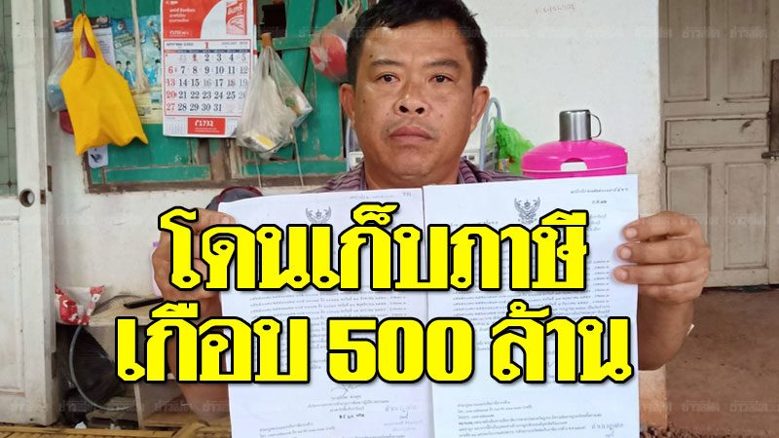

หนุ่มก่อสร้าง ร้อง ทำงานค่าแรงวันละ 500 แต่โดนเรียกเก็บภาษีเกือบ 500 ล้าน ครั้งแรก 29 ล้าน ครั้งที่ 2 จำนวน 335 ล้าน ครั้งล่าสุด โดนเรียกเก็บภาษีอีก 483 ล้าน
นายไพบูลย์ ศรีทอง อายุ 43 ปี อยู่บ้านเลขที่ 40 หมู่ 1 ต.บ้านหอย อ.ประจันตคาม จ.ปราจีนบุรี หลังจากที่ นายไพบูลย์ ได้้ออกมาร้องทุกข์ผ่านสื่อมวลชนว่า จู่ๆตนเองก็ได้รับหนังสือจาก สรรพากรพื้นที่ปราจีนบุรี เรื่อง เตือนให้นำเงินภาษีอากรค้างไปชำระ โดยตนองถูกเรียกเก็บภาษีมาจำนวน 3 ครั้ง ครั้งแรก จำนวน 29 ล้านบาท ครั้งที่ 2 จำนวน 335 ล้านบาท และครั้งล่าสุด 483 ล้านบาทเศษ และยังถูกทางสรรพากรแจ้งความดำเนินคดี

จากข้อเท็จจริงดังกล่าว ในฐานะที่ท่านได้ศึกษาวิชาการคลังและภาษีอากร มาแล้ว ให้ท่านวิเคราะห์ว่า ความผิดพลาดดังกล่าวเกิดขึ้นจากส่วนใดของระบบภาษีอากร และท่านจะมีข้อแนะนำเพื่อให้นายไพบูรย์ดำเนินการตามกฎหมายการคลังและภาษีอากรอย่างไร ได้บ้าง

